Информация

о заседании комиссии по координации работы по противодействию коррупции в Оренбургской области

16 июня 2016 года состоялось очередное (пятое) заседание комиссии по координации работы по противодействию коррупции в Оренбургской области.
На заседании комиссии были рассмотрены следующие вопросы:
1. О проводимой работе по защите прав субъектов малого и среднего бизнеса в сфере противодействия коррупционным проявлениям.
2. О соблюдении государственными заказчиками Оренбургской области процедуры определения поставщиков товаров, работ, услуг в соответствии с законодательством о контрактной системе.
По первому вопросу комиссия приняла следующее решение:
1. Принять к сведению информацию «О проводимой работе по защите прав субъектов малого и среднего бизнеса в сфере противодействия коррупционным проявлениям».
2. Правительству Оренбургской области:
2.1. Дополнительно проанализировать региональное законодательство в части защиты прав субъектов малого и среднего бизнеса. Внести предложения о его совершенствовании.
Срок исполнения: до 01.10.2016.
2.2. Проанализировать ситуацию, связанную с несвоевременным доведением средств из областного бюджета на оплату муниципальными заказчиками обязательств перед хозяйствующими субъектами по исполненным контрактам. Принять комплекс мер, направленных на незамедлительное исправление ситуации.
2.3. Рассмотреть вопрос о необходимости предварительного согласования с министерством экономического развития, промышленной политики и торговли Оренбургской области гражданско-правовых договоров, заключенных государственными и муниципальными заказчиками с хозяйствующими субъектами на выполнение строительных работ под предлогом аварийности и целесообразности применения процедуры проведения торгов с единственным поставщиков (подрядчиком).
3. Министерству экономического развития, промышленной политики и торговли Оренбургской области:
3.1. Во взаимодействии с Уполномоченным по правам предпринимателей в Оренбургской области установить прямую связь с представителями малого и среднего бизнеса, используя Интренет-площадки, прямые линии, рабочие встречи, бизнес-завтраки. Организовать доступную консультативную поддержку сельских малых и средних предприятий и индивидуальных предпринимателей.
Разработать перечень коррупционных практик, недопустимых на предприятиях, а также механизмы по защите предпринимателей от коррупционных рисков.
3.2. Совместно с прокуратурой Оренбургской области разработать и распространить памятку предпринимателям по защите своих прав при проверке их деятельности органами государственного контроля (надзора), муниципального контроля.
3.3. Совместно с министерством труда и занятости населения Оренбургской области ежеквартально предоставлять в Управление Министерства внутренних дел Российской Федерации по Оренбургской области информацию о выделенных на территории Оренбургской области грантах начинающим субъектам малого и среднего предпринимательства в сумме свыше 250 тыс. рублей, с указанием их получателей и результатов проверок целевого использования бюджетных средств получателями.
3.4. До конца 2016 года обеспечить исполнение распоряжения Губернатора Оренбургской области от 29.01.2014 № 16-р «Об организации исполнения поручений Президента Российской Федерации по итогам заседания Совета при Президенте Российской Федерации по противодействию коррупции от 14 ноября 2013 года № Пр-2689» (ввести специалиста по профилактике коррупционных и иных правонарушений).
3.5. Обеспечить прозрачность и равный доступ субъектов малого и среднего предпринимательства к получению поддержки в соответствии с условиями ее предоставления, искоренить формальный подход в работе комиссии по реализации мер государственной поддержки субъектам малого и среднего предпринимательства на создание и развитие собственного бизнеса.
3.6. Проработать механизм по сопровождению инновационных проектов (экспертизе и оценке бизнес-идей, консультации). Исключить неэффективные виды финансовой поддержки, перейти к целевому проектному финансированию.
3.7. Обеспечить единообразие в работе органов государственной власти и местного самоуправления по развитию малого и среднего предпринимательства в области. Провести во втором полугодии 2016 года семинар с участием органов местного самоуправления по вопросам реализации муниципальными органами полномочий в указанной сфере.
3.8. Выработать действенный механизм использования государственно-частного партнерства в целях долгосрочного и взаимовыгодного сотрудничества органов государственной власти и предпринимательского сообщества, исключения коррупционных рисков в ходе его применения.
3.9. Информировать прокуратуру Оренбургской области об имеющихся сведениях о нарушениях прав предпринимателей.
4. Управлению Министерства внутренних дел Российской Федерации по Оренбургской области рекомендовать продолжить проведение мероприятий по выявлению преступлений экономической и коррупционной направленности, совершаемых в отношении субъектов малого и среднего предпринимательства.
По второму вопросу комиссия приняла следующее решение:
1. Принять к сведению информацию «О соблюдении государственными заказчиками Оренбургской области процедуры определения поставщиков товаров, работ, услуг в соответствии с законодательством о контрактной системе».

2. Правительству Оренбургской области:
2.1. Рассмотреть вопрос о внесении изменений в Правила осуществления ведомственного контроля в сфере закупок для обеспечения государственных нужд Оренбургской области, утвержденные постановлением Правительства Оренбургской области от 09.12.2014 № 940-п, предусмотрев обязанность органов исполнительной власти Оренбургской области по направлению всех результатов проведенных мероприятий ведомственного контроля в прокуратуру области.
2.2. В каждом случае привлечения к уголовной ответственности должностных лиц подведомственных заказчиков за совершенные ими преступления в сфере закупок рассматривать вопрос о привлечении к установленной законом ответственности руководителей и/или их заместителей органов исполнительной власти Оренбургской области.
3. Руководителям органов исполнительной власти Оренбургской области:
3.1. Принять действенные меры для устранения причин и условий, способствующих нарушениям законодательства Российской Федерации о контрактной системе в сфере закупок товаров, работ, услуг для государственных и муниципальных нужд при принятии решения о способе определения поставщика (подрядчика, исполнителя).
3.2. Организовать и провести мониторинг Положений (регламентов) о контрактной службе (контрактном управляющем), в том числе подведомственных им учреждений на предмет соответствия их действующему законодательству в сфере закупок.
3.3. Осуществлять формирование документации о закупках с соблюдением требований законодательства Российской Федерации о контрактной системе в сфере закупок товаров, работ, услуг для государственных и муниципальных нужд.
3.4. При заключении контрактов (договоров) о поставке товаров, выполнении работ и оказании услуг в пределах доведенных органам исполнительной власти Оренбургской области в установленном порядке лимитов бюджетных обязательств на 2014 год и на плановый период 2015 и 2016 годов обеспечить выполнение положений Указа Губернатора Оренбургской области от 29.01.2014 № 44-ук «О мерах по реализации Закона Оренбургской области «Об областном бюджете на 2014 год и на плановый период 2015 и 2016 годов».
3.5. В соответствии с требованиями статьи 100 Федерального закона от 05.04.2013 № 44-ФЗ «О контрактной системе в сфере закупок товаров, работ, услуг для обеспечения государственных и муниципальных нужд» обеспечить надлежащий ведомственный контроль за соблюдением законодательства Российской Федерации и иных нормативных правовых актов о контрактной системе в сфере закупок в отношении подведомственных им заказчиков с целью недопущения нарушений при определении поставщика (подрядчика, исполнителя). По полугодиям обобщать выявленные нарушения и информировать о них подведомственных заказчиков.
4. Министерству экономического развития, промышленной политики и торговли Оренбургской области:
4.1. Принять дополнительные меры по противодействию коррупции при осуществлении закупок товаров, работ, услуг для обеспечения государственных и муниципальных нужд.
4.2. Повысить эффективность работы по исполнению обязанностей, установленных положением о порядке взаимодействия заказчиков с уполномоченным органом при осуществлении закупок товаров, работ, услуг для обеспечения нужд Оренбургской области, утвержденным постановлением Правительства Оренбургской области от 06.11.2013 № 950-п.
Информацию об исполнении решений комиссии по координации работы по противодействию коррупции в Оренбургской области представить в аппарат Губернатора и Правительства Оренбургской области до 1 декабря 2016 года.
Контроль за исполнением решения возложить на секретаря комиссии по координации работы по противодействию коррупции в Оренбургской области.
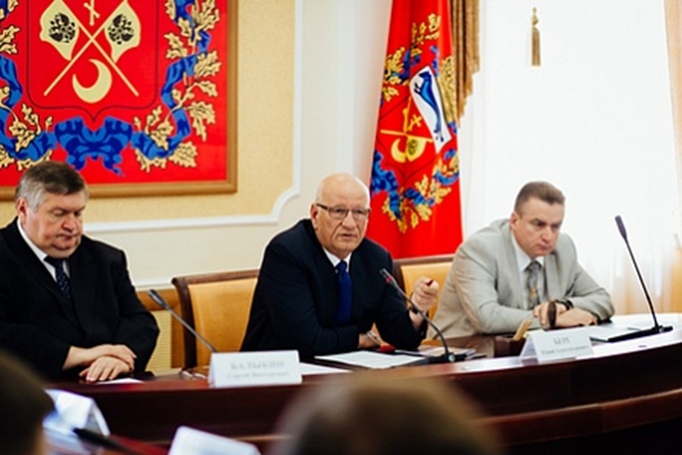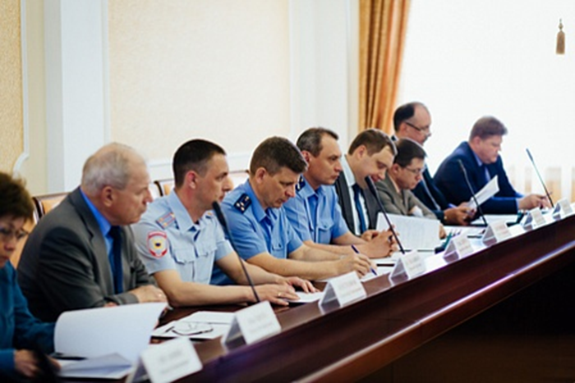
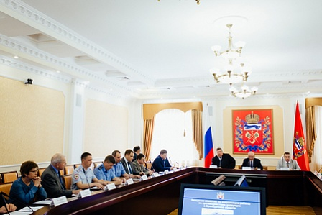 | 